PRAZNIČNI OKRAS
Za današnjo likovno boš za vsakega učenca izdelal en okrasek: pirh. Nanj napiši sošolčevo ime.
Najprej ponovimo nekaj o barvah:
kontrastne barve:
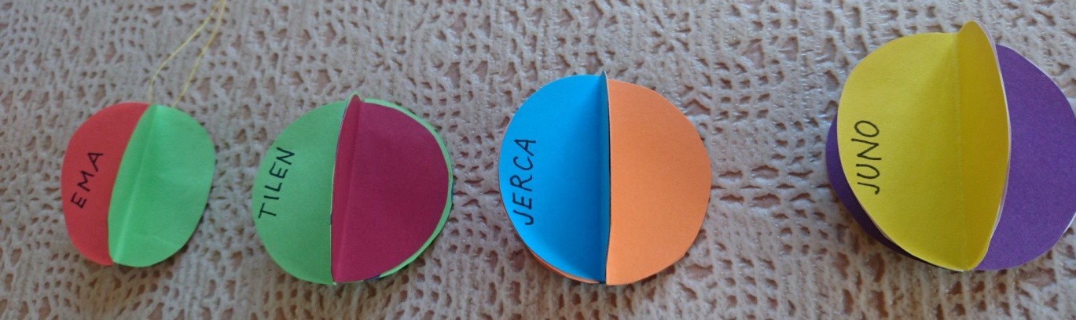
tople barve hladne barve

kontrast: toplo-hladno odtenki modre
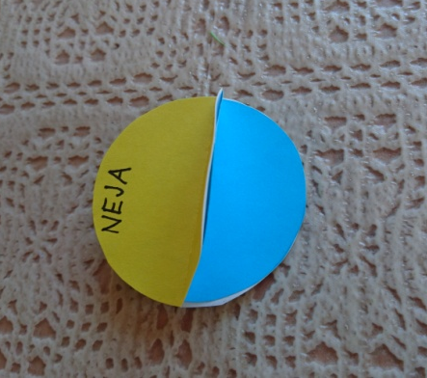 | 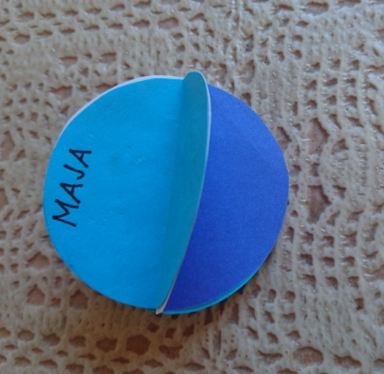
Potrebuješ: škarje, lepilo, svinčnik in barvni papir (lahko je tudi darilni, reklamni ali časopisni), šivanka, nit
Navodilo:
Okrasek lahko narediš s krogom. Nekoliko težja naloga je, da okrasek narediš 4-imi prepognjenimi krogi. Skozi potegneš nit, ki jo prej vdeneš v šivanko. Poskusi se poigrati z različnimi barvnimi kombinacijami.
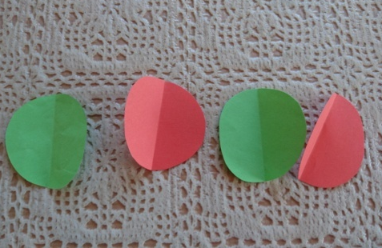

Sedaj pojdi ven, v naravo. Naberi različne vejice (cvetočih) grmov, dreves, narcise, tulipane, lahko poiščeš lišaje, mahove, seno. Poišči kozarec, ki ti bo služil kot vaza. Narejene okraske obesi na vejice. In vse skupaj oblikuj v okras, s katerim boš polepšal stanovanje.
